2014年博士生入学考试日程、考场安排

请在网报系统中获得我所报考资格确认的考生（请登录博士报名系统确认准考资格），按以下时间到北京参加考试（未获得报考资格确认的考生请勿来京考试）。

- 时间、地点
  - 3月20日8：30—16：00，考生凭身份证到我所东楼六层2602会议室领取《准考证》，并进行心理测试（请务必携带2B铅笔和橡皮擦）。
  - 考生须亲自领取《准考证》，不能代领；不按时领取《准考证》或不参加心理测试的考生视为自动放弃考试，招办不予安排考试。
  - 3月22日、23日考试（22日上午考外语，22日下午和23日上午考业务课）
  - 考试地点：东楼六层2602会议室、东楼四层2423会议室、东楼二层2209会议室。
  - 考场座位分配于22日清晨在东楼一楼大厅公布，请届时注意查看。
  - 因招生导师科研工作安排不同，博士考生的面试时间不同，部分导师安排在3月份笔试期间，还有些导师安排在4月中旬笔试成绩出来后。考生可事先与报考导师联系咨询面试时间，招办也将在发放《准考证》时通知考生面试的时间和地点。
  - 3月下旬－4月中旬，阅卷、登分。
  - 4月下旬，公布考试成绩，符合复试条件的考生来京面试和体检。
  - 4月底－5月中旬，录取资格审查、调档。
  - 6月20号以后，寄发《录取通知书》。
二、住宿
为方便考生住宿，特提供以下住宿信息（考生食宿费用自理），请需要住宿的考生尽快与宾馆电话预定。
名称 | 联系电话
翔云楼宾馆 | 010－66356820
中国农业机械化科学研究院招待所 | 010－64882107
中科联招待所 | 010－64845581
亚奥国际酒店（劳动大厦） | 010－62021541
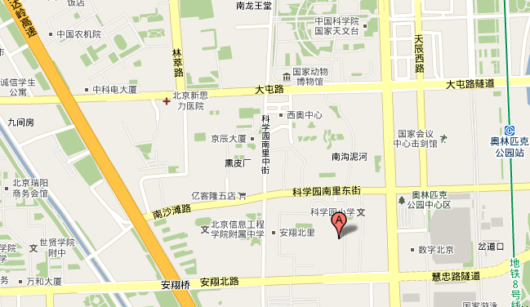
■ 中科联招待所
■ 翔云楼宾馆
■地理资源所
■ 亚奥国际酒店
■ 农机院招待所

三、其他说明
- 考试期间不提供盒饭，请考生提前安排好考试期间就餐。
- 复试和体检安排在成绩出来以后，届时招办将直接拨打拟复试考生手机，请注意保持开机状态。

